INDICAÇÃO GAB. PROF. EDINNHO 28/2025
Assunto: Revogação da permissão de uso de área pública e reintegração de posse de área pública próxima à Av. Ivo Trevisan, Jardim Residencial Vaughan.
EXMO. SR. PRESIDENTE DA CÂMARA MUNICIPAL DE SUMARÉ,
Indico ao Exmo. Sr. Prefeito Municipal que requisite às Secretarias Municipais competentes a adoção das medidas necessárias para fazer a revogação da permissão de uso de área pública e reintegração de posse de uma área pública próxima à Av. Ivo Trevisan, no bairro Jardim Residencial Vaughan. Segue imagem do local em anexo.
A indicação se faz necessária uma vez que as condições estabelecidas no decreto de permissão de uso de área pública estão sendo descumpridas. Em recente visita ao local, verificou-se que nenhum lote possuía uma horta implantada, dentre os vários destinados à mesma atividade.
Constatou-se, ao contrário, construções precárias de alvenaria e madeira (barracos), diversas cercas feitas com telhas de metal e arame destinadas a esconder o interior dos terrenos, materiais de construção espalhados, inclusive uma betoneira, móveis velhos e outros materiais inservíveis amontoados no interior dos lotes. Destaca-se que foi encontrado um veículo abandonado em um dos lotes
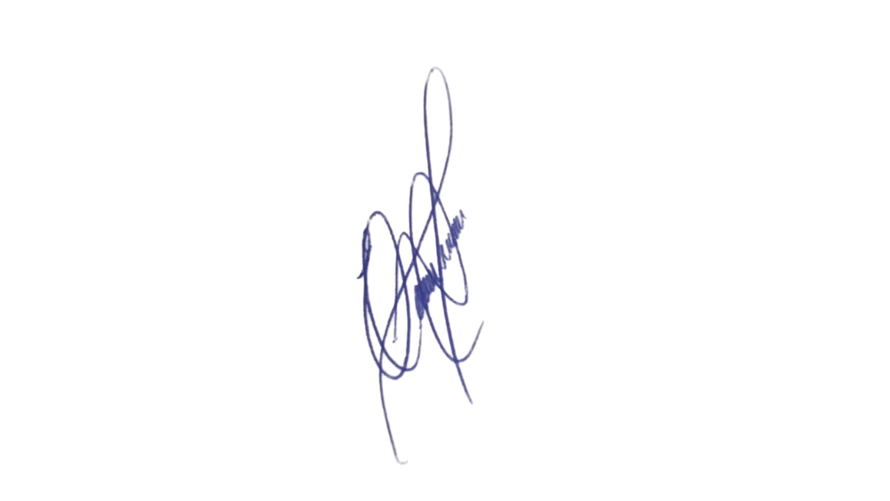
Além disso, foi constatado em um dos lotes um canil improvisado, com a presença de pelo menos três cães, e em outros verificou-se a presença de criadouros improvisados de galinhas e porcos. O cheiro do local está insuportável e a criação desse tipo de animal nessas condições precárias e insalubres não é permitida em Sumaré. Segue em anexo imagens recentes da mencionada área pública
Sala das Sessões, 18 de fevereiro de 2025.

EDIVALDO TEODOR (PROF EDINHO)
VEREADOR

